Министерство образования Республики Беларусь
Учреждение образования

БЕЛОРУССКИЙ ГОСУДАРСТВЕННЫЙ УНИВЕРСИТЕТ
ИНФОРМАТИКИ И РАДИОЭЛЕКТРОНИКИ

Кафедра теоретических основ электротехники

Лабораторная работа № 2
Вариант № 6

«ИССЛЕДОВАНИЕ ЦЕПИ ПОСТОЯННОГО ТОКА МЕТОДОМ
УЗЛОВЫХ НАПРЯЖЕНИЙ И МЕТОДОМ ЭКВИВАЛЕНТНОГО
ГЕНЕРАТОРА»

Выполнил:
Студент гр. № 951002

Минск 2010
Цель работы:
Экспериментальная проверка методов узловых напряжений и эквивалентного генератора при расчете цепей постоянного тока.

Исходные данные:
R₁=4400Oм R₂=3300Oм R₃=7900Oм R₄=3300Oм R₅=7500Oм R₆=1500Oм
E₂=12B E₄=53B , 1 – базисный узел.

Схемы:
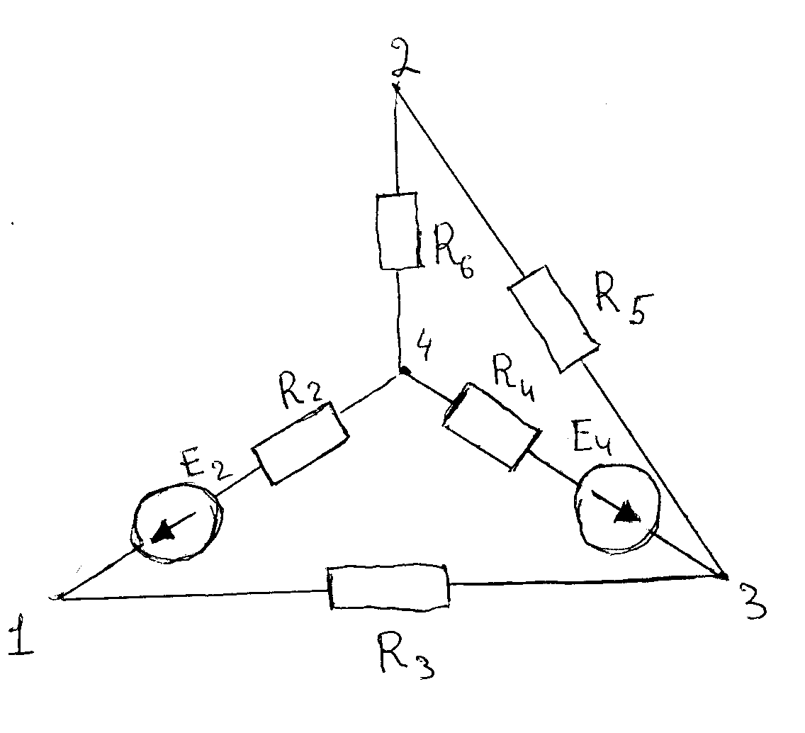
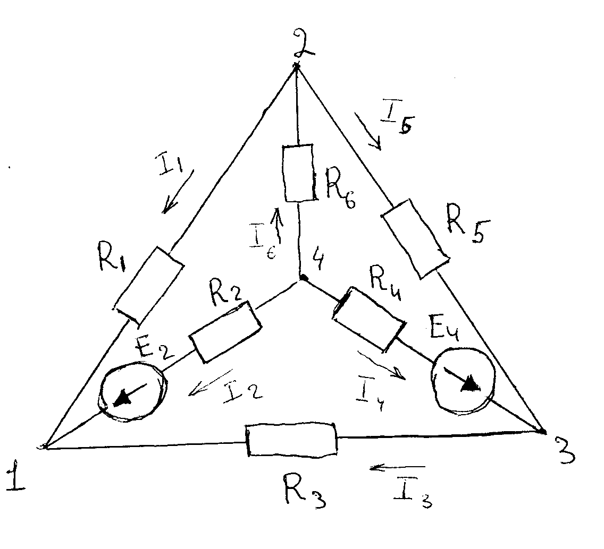

Рис.1 Рис.2

- Расчёт по методу узловых напряжений.

- Расчёт токов методом эквивалентного генератора.
При расчёте напряжения холостого хода расчет токов произвели методом двух узлов.

Схема 1.
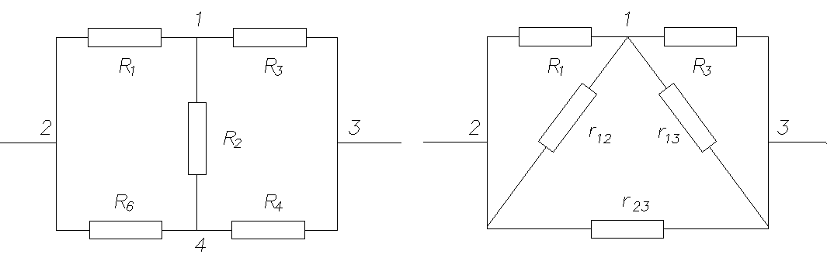
Для расчета внутреннего сопротивления генератора преобразовали сопротивления звезду резисторов R₂, R₆, R₄ в треугольник r₁₂, r₁₃, r₂₃.

Таблица:
 |  |  |  |  |  |  |  |  |  |  |  | Метод эквивал. |  |  | Данные для постр.
 | E2 | E4 | Узл. | напряж.,В |  | Токи ветвей, мА |  |  |  |  |  |  | генератора |  |  |  | диаграммы
 | ,В | ,В | U₁₂ | U₁₃ | U₁₄ | I₁ | I₂ | I₃ | I₄ | I₅ | I₆ | U_{xx} | I_{kz} | R_{vn} | U₁₅ | U₅₄ | U₄₂ | U₂₃ | U₃₁
Расчет. | 12 | 53 | -7.0 | 18.9 | -14.6 | -1.6 | 1.5 | 2.4 | -26 | 3.5 | -5.0 | 14.5 | 4,7 | 3625 | -14.4 | -5.9 | 5.8 | 28.7 | -14
Экспер. | 14 | 53 | -7.9 | 18 | -15 | -1.9 | 1.5 | 2.4 | -26 | 3.4 | -4.9 | 14.5 | 4 | 3064

Построили потенциальную диаграмму по контуру 1-5-4-2-3-1.

Выводы:

- Экспериментально проверили методы расчета цепей постоянного тока:
- метод узловых напряжений;
- метод эквивалентного генератора напряжения.
Небольшие отклонения экспериментальных данных от результатов расчета объясняются погрешностями оборудования и его несовершенством, погрешностями измерений, а также погрешностями расчетов.

